UNIVERSITAS NEGERI YOGYAKARTA
FAKULTAS TEKNIK
PROGRAM STUDI TEKNIK INDUSTRI

LAPORAN PRAKTIKUM
APLIKASI WEB DAN MOBILE
Semester Genap 2025/2026

MODUL 1 [Pengenalan Pemrogramann Web & HTML Dasar]

Nama Mahasiswa | : | Vanyra Raraswara Eka Putri
NIM | : | 23051430013
Kelas | : | A2
Tanggal Praktikum | : | 13 Februari 2026
Dosen Pengampu | : | Dr. Eng. Ir. Aji Ery Burhandenny, S.T., M.AIT.

Dikumpulkan paling lambat 7 hari setelah pelaksanaan praktikum

A. IDENTITAS & INFORMASI MODUL

Mata Kuliah | Aplikasi Web dan Mobile
Kode Modul | Modul Pengenalan Pemrograman Web & HTML Dasar (Pertemuan 1)
Topik Utama | Pengenalan Pemrograman WEB & HTML Dasar
Sub-Topik | Pengoperasian VS Code untuk membuat file HTML
Durasi Praktikum | 340 Menit
Tanggal Praktikum | 13 Februari 2026
Nama Mahasiswa | Vanyra Raraswara Eka Putri
NIM | 23051430013
Kelas | A2

B. TUJUAN PEMBELAJARAN
Tuliskan tujuan pembelajaran yang ingin dicapai pada modul ini, sesuai dengan yang tertera di Manual Praktikum.

1 | Memahami peran penting web application dalam sistem informasi industri.
2 | Mampu menjelaskan struktur dasar HTML dan cara kerjanya di browser.
3 | Mampu membuat halaman web statis dengan elemen teks, gambar, dan tabel.
4 | Mampu menyusun formulir input data sederhana (missal: data produksi).

C. ALAT DAN BAHAN
Sebutkan seluruh perangkat keras, perangkat lunak, dan sumber referensi yang digunakan selama praktikum.

No. | Nama Alat / Bahan / Aplikasi | Versi / Spesifikasi | Keterangan
1 | Visual Studio Code (VS Code) | Versi 1.8x ke atas | Code Editor
2 | Google Chrome / Browser Modern | Versi terbaru | Testing & Debugging
3 | Node.js & npm | Node 18+ / npm 9+ | Runtime JS (Modul tertentu)
4 | Aplikasi Web & Modul Manual Praktikum | Versi Terbaru | Panduan Praktikum

D. DASAR TEORI
Modul praktikum ini mengajarkan terkait konsep Git sebagai sistem kontrol yang dapat berfungsi sebagai perekam yang merekam setiap perubahan yang dilakukan pada suatu kode program yang kita buat. Konsep ini sangat penting, dikarenakan dalam pengembangan sistem industri, kode akan terus berkembang dan berubah seingin dengan berjalannya waktu. Git diperkenalkan dengan alur dasar yakni melakukan perubahan kode (changes), menandai file yang akan disimpan (staging), merekam perubahan dengan catatan (commit) serta mengirimkan ke penyimpanan cloud (push). Pemahaman inilah yang menjadi pondasi bagi mahasiswa untuk dapat terbiasa bekerja secara terstruktur, professional, dan tertata, agar tidak hanya sekedar menulis kode melainkan juga mengelola riwayat pengembangan.

Modul ini memperkenalkan Github sebagai platform kolaborasi berbasis cloud yang berfungsi sebagai tempat penyimpanan online untuk kode yang telah dikelola oleh Git. Dengan adanya Github, beberapa orang mampu bekerja pada proyek yang sama, bertukar kode, dan menggabungkan perubahan akan merugikan pekerjaan orang lain. Selanjutnya, mahasiswa diajak langsung untuk mempraktikkan pembuatan repository, melakukan clone ke computer lokal serta mengirimkan perubahan ke Github, sehingga hal ini memberikan pengalaman bekerja seperti di lingkungan industri yang sesungguhnya.

Kemampuan untuk membuat dan mengelola sebuaha aplikasi web bukan lagi sekedar ketrampilan tambahan. Pendekatan broject-based learning yang digunakan dalam modul ini memastikan bahwa setiap langkah teknis termasuk penggunaan Git dan Github selalu berkaitan dengan tujuan akhir yang nyata yakni menyelesaikan permasalahan industry seperti pencatatan produksi, monitoring inventori, dan pelaporan kualitas. Dengan hal ini, tidak hanya mempelajari terkait teknologi tetapi juga memahami mengapa teknologi ini memiliki peran penting dan bagaimana menerapkannya.
D.1 Konsep Utama
Terdapat beberapa konsep utama dalam modul ini, seperti halnya dengan konsep Version Control System (Git) yang bekerja sebagai kamera untuk keseluruhan file yang ada dalam proyek. Selain penyelesaian perubahan yang disebut dengan commit, Git ini juga mencatat siapa yang melakukan perubahan, kapan waktu perubahan itu terjadi, dan apa saja yang ditinggalkan sebagai catatan. Kedua yakni, repository jarak jauh (Github) yang merupakan tempat penyimpanan online untuk catatan-catatan. Dengan tiga jalur utama yakni Clone (pengunduhan repository dari Github ke komputer lokal), Push (mengirimkan commit yang sudah dibuat agar tersimpan di cloud), dan Pull (pengambilan commit terbaru jika terdapat perubahan), konsep ini menjadi dasar dari bagaimana bisa para programmer bisa bekerjasama dalam satu tim tanpa saling menimpa pekerjaan yang lain. Alur Edit – Stage – Commit – Push diajarkan sebagai alur standard yang harus dilakukan secara rutin, terutama setiap kali di akhir sesi praktikum. Konsep ini menekankan mahasiswa untuk membiasakan diri melakukan praktik baik sejak dini, dengan selalu menyimpan dan mencadangkan pekerjaan secara terstruktur hingga dapat meminimanlisir resiko kehilangan data serta dapat membangun kebiasaan kerja professional.

D.2 Keterkaitan dengan Teknik Industri
HTML ini merupakan kerangka dasar yang digunakan dari sebuah halaman web. Konsep Git dan Github memberikan pencerminan yang berkaitan dengan dokumentasi, standarisasi, dan kolaborasi tim. Kemudian dengan memiliki kebiasaan commit dan push juga membantu untuk melatih manajemen resiko dengan memastikan data selalu memiliki cadangan. Dengan alur kerja yang terstandar, ini dapat membantu untuk membentuk kedisiplinan. Dengan demikian, mahasiswa tidak hanya belajar teknologi namun juga menanamkan kebiasan professional yang baik.

E. LANGKAH KERJA DAN HASIL PRAKTIKUM
E.1 Langkah 1 – Membuat File Html
Langkah pertama yang dilakukan adalah dengan membuat folder baru, yang kemudian ketik “!” kemudian di enter, maka VS Code akan otomatis membuatkan kerangka HTML dasar.
!

Screenshot Hasil:
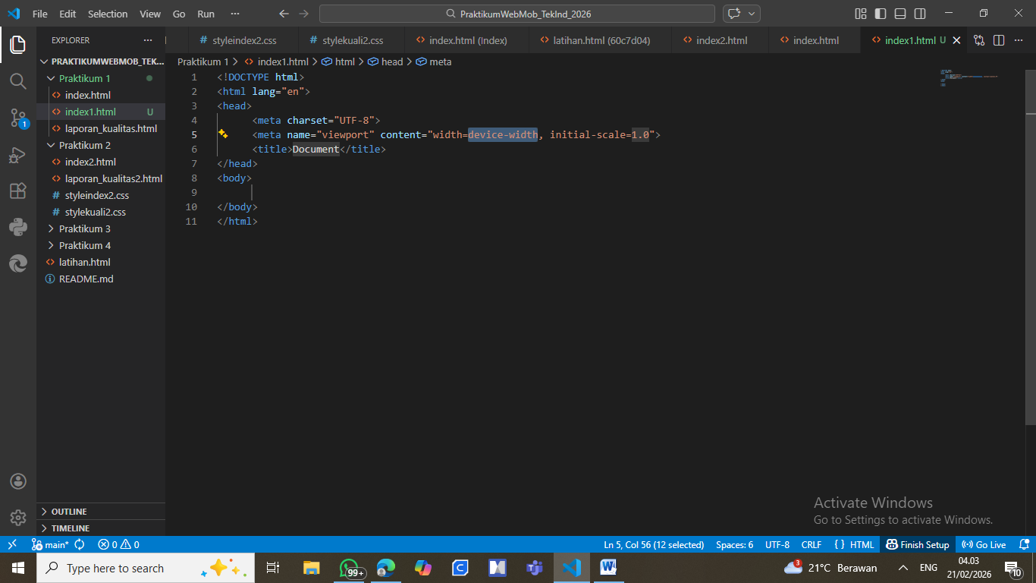 [ Tempel Screenshot di sini ]
Klik kanan → Insert Picture
Gambar E.1 – Screenshot Hasil Langkah 1
E.2 Langkah 2 – Menyusun Profil Lini Produksi
Selanjutnya, yang dilakukan adalah mengisi bagian “ <body> “ dan menggantikan dengan kode yang sudah tersedia untuk membuat halaman profil dari sebuah mesin produksi.
/* ======= KODE / OUTPUT LANGKAH 2 ======= */
<h1>Profil Mesin CNC-01</h1>
<hr>
<h2>Spesifikasi Teknis</h2>
<ul>
<li><strong>Merk:</strong> Yamazaki Mazak</li>
<li><strong>Kapasitas:</strong> 500 unit/hari</li>
<li><strong>Status:</strong> <span class="status-ok">Operasional</span></li>
</ul>

<section>
<h2>Jadwal Pemeliharaan</h2>
<table border="1" cellpadding="10">
<thead>
<tr>
<th>Tanggal</th>
<th>Jenis Perawatan</th>
<th>Penanggung Jawab</th>
<th>Status</th>
</tr>
</thead>
<tbody>
<tr>
<td>12 Jan 2024</td>
<td>Penggantian Oli</td>
<td>San Miguel</td>
<td>Selesai</td>
</tr>
<tr>
<td>15 Feb 2024</td>
<td>Kalibrasi Presisi</td>
<td>Abraham Musa</td>
<td>Pending</td>
</tr>
</tbody>
</table>
</body>
</html>

Screenshot Hasil:
[ Tempel Scree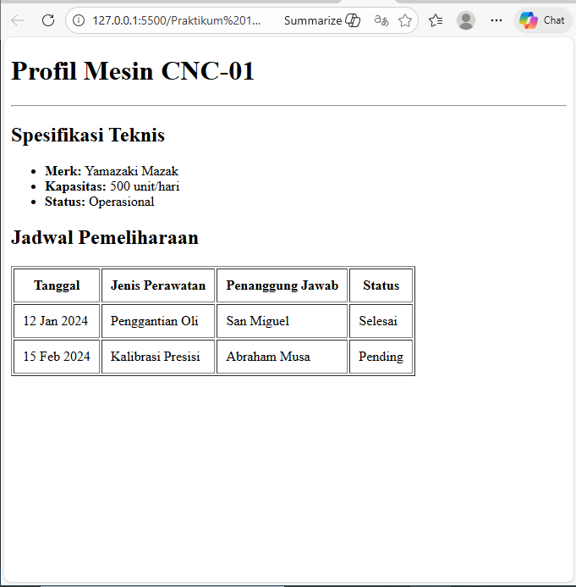nshot di sini ]
Klik kanan → Insert Picture
Gambar E.2 – Screenshot hasil Langkah 2
E.3 Langkah 3 – Membuat Form Input Data Produksi
Selanjutnya, menambahkan kode untuk membuat formulir input data produksi harian yang berisikan tentang tanggal, shift kerja, jumlah produksi (unit), dana catatan kerusakan.
/* ======= KODE / OUTPUT LANGKAH 3 ======= */
<section>
<h2>Input Data Harian</h2>
<form action="">
<label for="tanggal">Tanggal:</label><br>
<input type="date" id="tanggal" name="tanggal" required><br><br>

<label for="shift">Shift Kerja:</label><br>
<select id="shift" name="shift">
<option value="Pagi">Pagi (08:00 - 16:00)</option>
<option value="Siang">Siang (16:00 - 24:00)</option>
<option value="Malam">Malam (00:00 - 08:00)</option>
</select><br><br>

<label for="jumlah">Jumlah Produksi (Unit):</label><br>
<input type="number" id="jumlah" name="jumlah" min="0" max="600" placeholder="Masukkan jumlah..."><br><br>

<label for="catatan">Catatan Kerusakan:</label><br>
<textarea id="catatan" name="catatan" rows="4" cols="50" placeholder="Deskripsikan jika ada kendala..."></textarea><br>

<button type="submit">Simpan Data</button>
</form>
</section>

Screenshot Hasil:
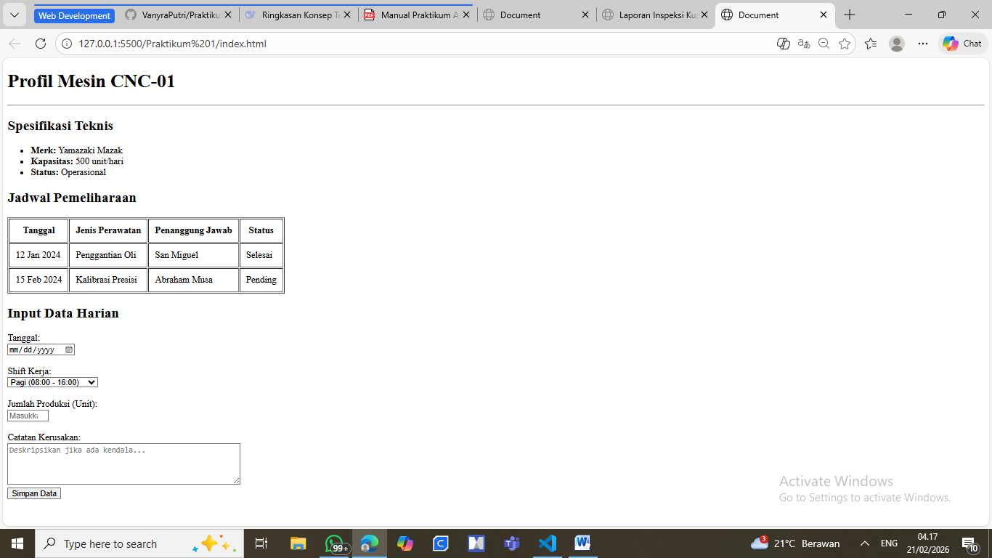 [ Tempel Screenshot di sini ]
Klik kanan → Insert Picture
Gambar E.3 – Screenshot Hasil Langkah 3
E.3 Langkah 4 – Menjalankan File
Terakhir, menggunakan opsi “Open with Live Server” yang akan tersedia setelah install “Live Server” untuk dapat melihat perubahan pada web secara real-time setiap kali perubahan dilakukan.

Screenshot Hasil:
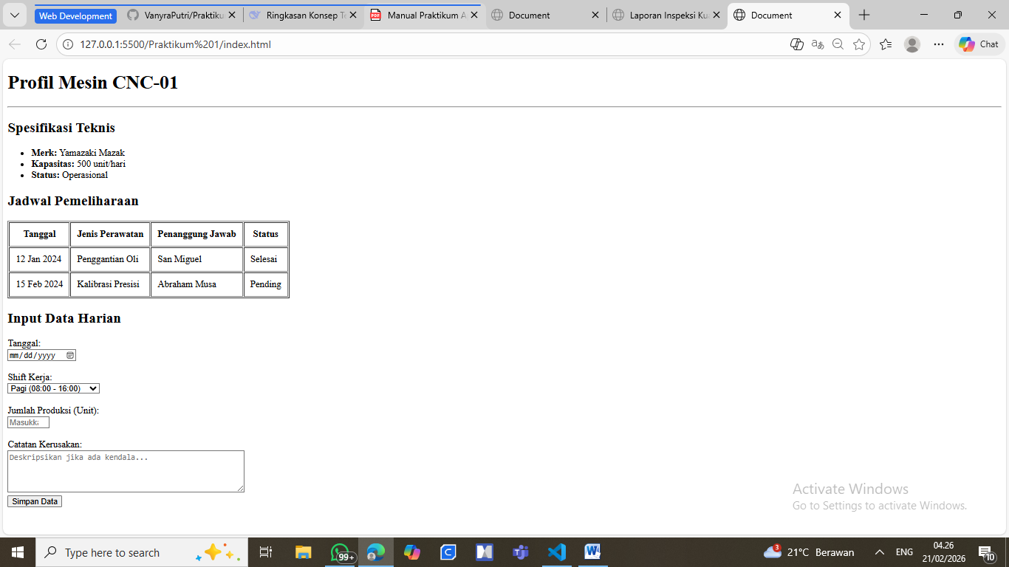 [ Tempel Screenshot di sini ]
Klik kanan → Insert Picture

Gambar E.4 – Screenshot Hasil Langkah 4

F. LATIHAN DAN TUGAS MANDIRI
F.1 Latihan 1 – Pengayaan Tabel
Pertanyaan / Instruksi Latihan:
Tambahkan satu kolom baru di tabel "Jadwal Pemeliharaan" bernama "Status" dan isi datanya secara manual (Selesai/Pending).

Jawaban / Kode Solusi:
<section>
<h2>Jadwal Pemeliharaan</h2>
<table border="1" cellpadding="10">
<thead>
<tr>
<th>Tanggal</th>
<th>Jenis Perawatan</th>
<th>Penanggung Jawab</th>
<th>Status</th>
</tr>
</thead>
<tbody>
<tr>
<td>12 Jan 2024</td>
<td>Penggantian Oli</td>
<td>San Miguel</td>
<td>Selesai</td>
</tr>
<tr>
<td>15 Feb 2024</td>
<td>Kalibrasi Presisi</td>
<td>Abraham Musa</td>
<td>Pending</td>
</tr>
</tbody>
</table>
</section>

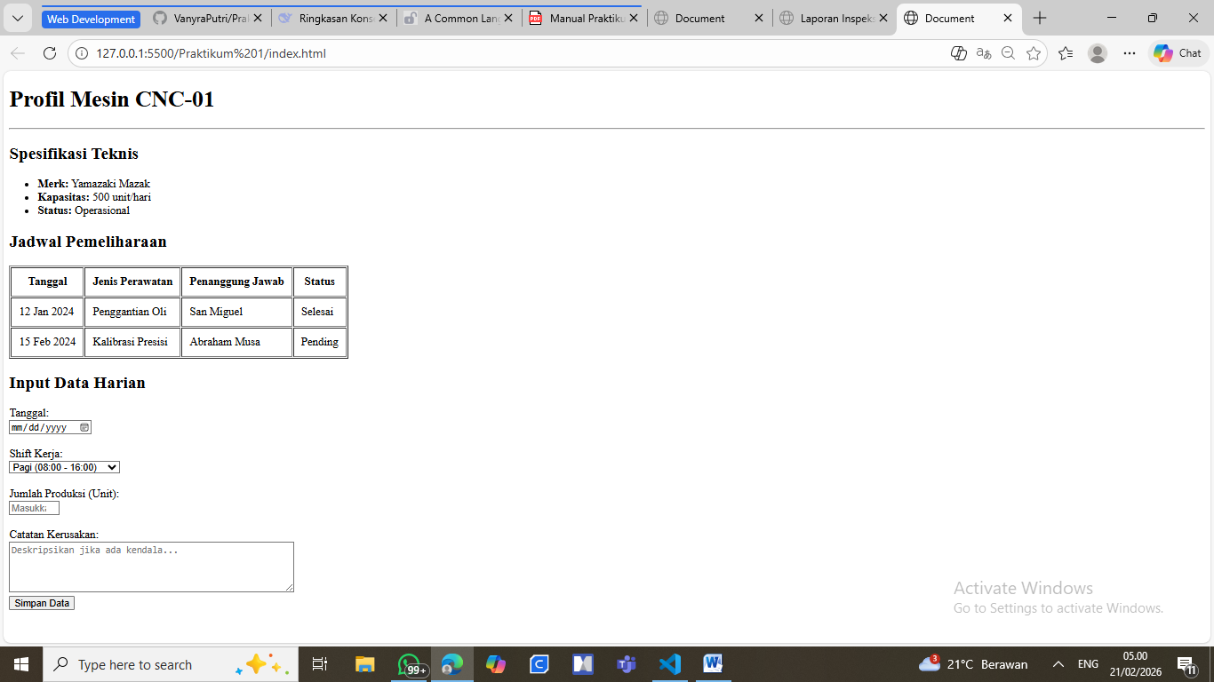 [ Screenshot Hasil Latihan 1 ]
Gambar F.1 – Screenshot Hasil Latihan 1
F.2 Latihan 2 – Validasi Dasar
Pertanyaan / Instruksi Latihan:
Pada input "Jumlah Produksi", tambahkan atribut `max` dengan nilai 600 (maksimal kapasitas mesin).

Jawaban / Kode Solusi:
<label for="jumlah">Jumlah Produksi (Unit):</label><br>
<input type="number" id="jumlah" name="jumlah" min="0" max="600" placeholder="Masukkan jumlah..."><br><br>

[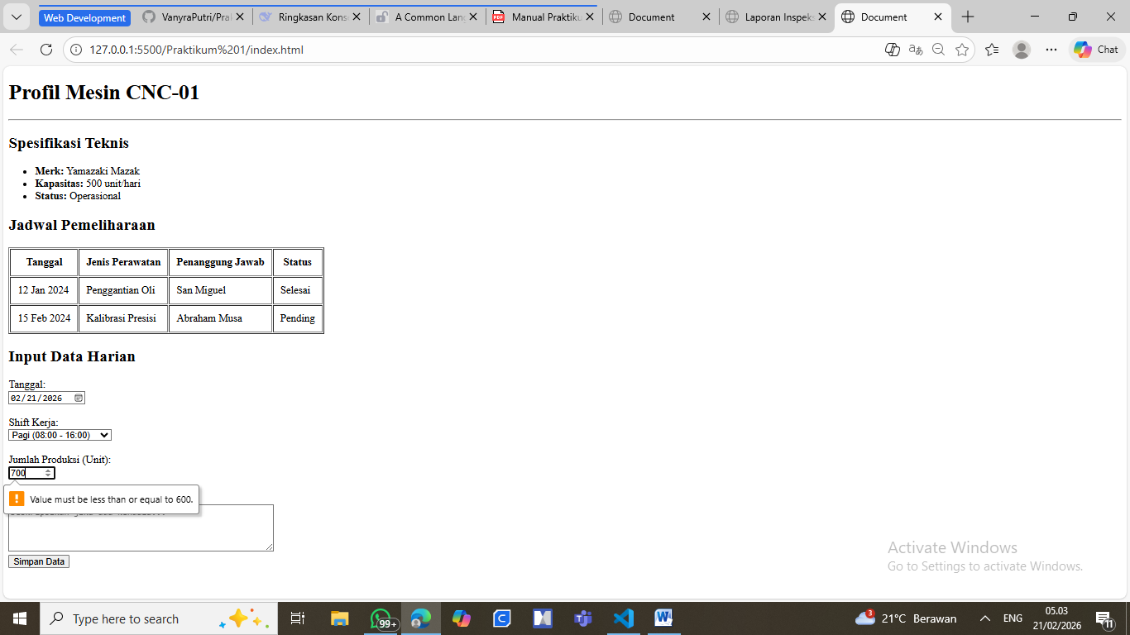 Screenshot Hasil Latihan 2 ]
Gambar F.2 – Screenshot Hasil Latihan 2

F.3 Latihan 3 – Semantic HTML
Pertanyaan / Instruksi Latihan:
Bungkus judul "Profil Mesin" dan spesifikasinya menggunakan tag `` dan `` agar kode lebih rapi dan semantik.

Jawaban / Kode Solusi:
<!DOCTYPE html>
<html lang="en">
<head>
<meta charset="UTF-8">
<meta name="viewport" content="width=device-width, initial-scale=1.0">
<title>Document</title>
</head>
<body>
<header>
<h1>Profil Mesin CNC-01</h1>
<hr>
<h2>Spesifikasi Teknis</h2>
<ul>
<li><strong>Merk:</strong> Yamazaki Mazak</li>
<li><strong>Kapasitas:</strong> 500 unit/hari</li>
<li><strong>Status:</strong> <span class="status-ok">Operasional</span></li>
</ul>
</header>

<section>
<h2>Jadwal Pemeliharaan</h2>
<table border="1" cellpadding="10">
<thead>
<tr>
<th>Tanggal</th>
<th>Jenis Perawatan</th>
<th>Penanggung Jawab</th>
<th>Status</th>
</tr>
</thead>
<tbody>
<tr>
<td>12 Jan 2024</td>
<td>Penggantian Oli</td>
<td>San Miguel</td>
<td>Selesai</td>
</tr>
<tr>
<td>15 Feb 2024</td>
<td>Kalibrasi Presisi</td>
<td>Abraham Musa</td>
<td>Pending</td>
</tr>
</tbody>
</table>
</section>

<section>
<h2>Input Data Harian</h2>
<form action="">
<label for="tanggal">Tanggal:</label><br>
<input type="date" id="tanggal" name="tanggal" required><br><br>

<label for="shift">Shift Kerja:</label><br>
<select id="shift" name="shift">
<option value="Pagi">Pagi (08:00 - 16:00)</option>
<option value="Siang">Siang (16:00 - 24:00)</option>
<option value="Malam">Malam (00:00 - 08:00)</option>
</select><br><br>

<label for="jumlah">Jumlah Produksi (Unit):</label><br>
<input type="number" id="jumlah" name="jumlah" min="0" max="600" placeholder="Masukkan jumlah..."><br><br>

<label for="catatan">Catatan Kerusakan:</label><br>
<textarea id="catatan" name="catatan" rows="4" cols="50" placeholder="Deskripsikan jika ada kendala..."></textarea><br>

<button type="submit">Simpan Data</button>
</form>
</section>
</body>
</html>
>

[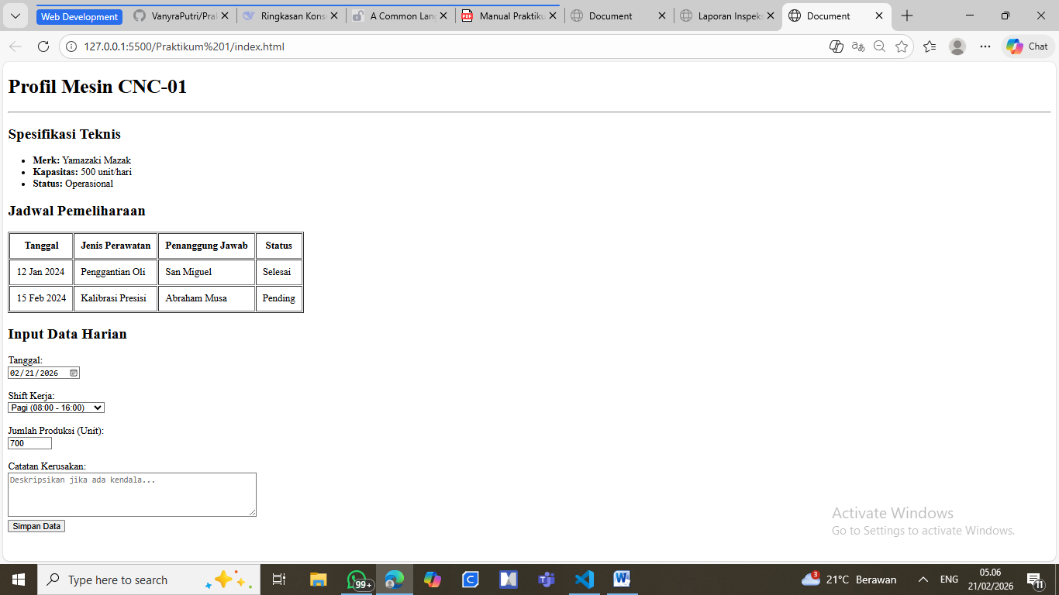 Screenshot Hasil Latihan 2 ]
Gambar F.3 – Screenshot Hasil Latihan 3
F.4 Tugas Proyek Mini – Relevansi Industri
Deskripsi proyek mini:
Buatlah halaman HTML baru bernama `laporan_kualitas.html`. Halaman ini berisi formulir "Laporan Inspeksi Kualitas" dengan field:
♣ ID Produk (Text)
♣ Nama Inspektur (Text)
♣ Jenis Cacat (Radio Button: Geometri, Permukaan, Fungsional)
♣ Jumlah Cacat (Number)
♣ Foto Produk (Input type file - placeholder saja)
♣ Tombol Submit

Penjelasan pendekatan/solusi yang digunakan:
Diawali dengan membuat file baru bernama “ laporan_kualitas.html” diawali dengan tanda seru (!) dan tekan Enter untuk membuat kerangka HTML Dasar, selanjutnya mengganti bagian judul halaman menjadi “Laporan Inspeksi Kualitas” pada tag <title>. Pada bagian <body>, membuat judul baru menggunakan <h1> dengan judul “Formulir Laporan Inspeksi Kualitas” dengan garis pemisah menggunakan tag <hr> dan kemudian membuat tag <form> sebagai tempat untuk semua elemen input yang akan dibuat selanjutnya.

Pada field ID produk dibuat dengan menggunakan <label> dan <input type=”text”> yang diberikan placeholder sebagai contoh. Hal ini berlaku untuk field yang sama pada bagian nama inspektur. Untuk jenis cacat dibuat agar hanya satu pilihan yang bisa dipilih dengan membuat field <input type=”number” min”0”> agar hasilnya tidak bisa negatif.

Ditutup dengan menambahkan tombol <button type=”submit”> untuk mengirimkan laporan dengan menambahkan tautan pada luaran form <a href=”index.html”> untuk kembali ke halaman utma. Simpan file, jalankan dengan menggunakan Live Server dan terakhir melakukan commit dan push ke Github untuk dokumentasi.

Kode Utama:
<!DOCTYPE html>
<html lang="en">
<head>
<meta charset="UTF-8">
<meta name="viewport" content="width=device-width, initial-scale=1.0">
<title>Laporan Inspeksi Kualitas</title>
</head>
<body>
<h1>Formulir Laporan Inspeksi Kualitas</h1>
<hr>

<form>
<!-- 1. ID PRODUK -->
<label>ID Produk:</label><br>
<input type="text" placeholder="Contoh: Produk-001"><br><br>

<!-- 2. NAMA INSPEKTUR -->
<label>Nama Inspektur:</label><br>
<input type="text" placeholder="Vanyra Raraswara Eka Putri"><br><br>

<!-- 3. JENIS CACAT (pilih salah satu) -->
<label>Jenis Cacat:</label><br>
<input type="radio" name="cacat"> Geometri<br>
<input type="radio" name="cacat"> Permukaan<br>
<input type="radio" name="cacat"> Fungsional<br><br>

<!-- 4. JUMLAH CACAT -->
<label>Jumlah Cacat:</label><br>
<input type="number" min="0" placeholder="Masukkan jumlah"><br><br>

<!-- 5. TOMBOL KIRIM -->
<button type="submit">Kirim Laporan</button>
</form>

<br>
<a href="index.html">Kembali ke Halaman Utama</a>

</body>
</html>

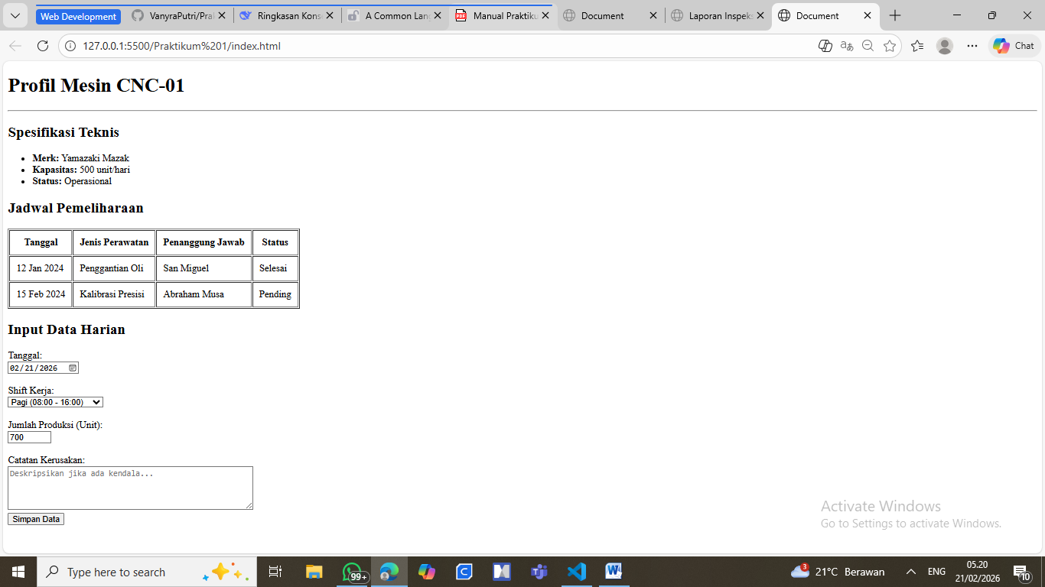enshot Hasil Proyek Mini ]
Gambar F.4 – Screenshot Hasil Proyek Mini

G. PEMBAHASAN
G.1 Analisis Kesesuaian Hasil dengan Teori
Hasil dari praktikum 1 yang saya lakukan secara umum sudah sesuai dengan teori serta langkah-langkah yang diajarkan pada modul. Dimulai dari deklarasi <!DOCTYPE html>, tag <html>, <head>, hingga <body> serta tag-tag lain seperti <form>, <input>, <label>, <button>, dan <a> yang digunakan sebagai navigasi, hal ini cukup membuktikan bahwa pemahaman teoritis tentang HTML dasar sudah cukup baik dan dapat dipraktikkan.

Kesesuaian yang paling baik terlihat pada berhasilnya pembuatan formulir inspeksi dengan kualitas field yang sesuai dengan kebutuhan nyata pada pabrik. Hal ini menunjukkan bahwa tujuan pembelajaran untuk memahasi dasar dari HTML dan peran web application dalam sistem informasi sudah tercapaii.

G.2 Kendala yang Ditemukan dan Solusinya
Kendala / Error yang Ditemukan | Solusi yang Diterapkan
Kesalahan dalam menutup tag yang benar | Memeriksa kembali terkait tag yang belum tertutup dengan benar kemudian menutup tag tersebut dengan benar.

G.3 Kaitan dengan Penerapan di Industri
Kegiatan praktikum yang dilakukan seperti membuat formulir laporan inspeksi kualitas ini memiliki relevansi yang kuat dengan praktik pengendalian kualitas di industri manufaktur. Disebutkan oleh Rangel-Snaches dkk. (2024), pencatatan data merupakan langkah awal yang krusial dalam upaya pengurangan defect melalui pendekatan PDCA, yang terbukti mampu mengurangi biaya dalam jumlah besar. Dengan demikian, meskipun masih sederhana, praktikum ini mampu bermanfaat dengan mengenalkan praktik dokumentasi kualitas yang menjadi dasar bagi berbagai metode peningkatan kualitas di industri.

H. KESIMPULAN
1 | Mahasiswa berhasil mencapai tujuan dasar Pertemuan 1 yakni mampu membuat halaman HTML sederhana dan memahami alur kerja pada Git.
2 | Kesesuain teori terutama dalam penerapan struktur HTML dan penggunaan tag-tag dasar.
3 | Kerelevansian formulir yang dibuat yang merepresentasikan check sheet inspeksi kualitas pada industri manufaktur.
I. DAFTAR PUSTAKA
No. | Referensi (Format APA 7th Edition)
[1] | Burhandenny, A. E. (2026). Manual Praktikum Aplikasi Web dan Mobile Semester Genap 2025/2026. Program Studi Teknik Industri, Universitas Negeri Yogyakarta.
[2] | Garrity, J., & Cutting, D. (2025). A Common Language of Software Evolution in Repositories (CLOSER). Software, 4(1), 1. https://doi.org/10.3390/software4010001
[3] | Rangel-Sánchez, M. Á., Urbina-González, J. D. J., Carrera-Escobedo, J. L., Guirette-Barbosa, O. A., Murillo-Rodríguez, V. A., Celaya-Padilla, J. M., Durán-Muñoz, H. A., & Cruz-Domínguez, O. (2024). Enhancing Scrap Reduction in Electric Motor Manufacturing for the Automotive Industry: A Case Study Using the PDCA (Plan–Do–Check–Act) Approach. Applied Sciences (Switzerland), 14(7). https://doi.org/10.3390/app14072999

J. LEMBAR PENILAIAN DAN PENGESAHAN
RUBRIK PENILAIAN LAPORAN
Aspek Penilaian |  | Bobot
No. | Aspek Penilaian |  | Bobot (%) | Nilai (0-100) | Skor Akhir | Catatan Penilai
1 | Kelengkapan Isi (Semua bagian A–I terisi lengkap) |  | 20%
2 | Kualitas Dasar Teori (Ditulis dengan bahasa sendiri, relevan, minimal 3 paragraf) |  | 15%
3 | Dokumentasi Langkah Kerja (Kode & Screenshot sesuai, jelas, dan terbaca) |  | 25%
4 | Tugas/Latihan Mandiri (Semua latihan & proyek mini dikerjakan dan berfungsi) |  | 20%
5 | Pembahasan & Analisis (Kritis, mendalam, dan relevan dengan industri) |  | 15%
6 | Kesimpulan & Tata Bahasa (Spesifik, rapi, mengikuti format yang ditentukan) |  | 5%
TOTAL NILAI AKHIR |  |  | 100%

Mahasiswa  ________________________________  Vanyra Raraswara Eka Putri  NIM: 23051430013 | Diperiksa oleh Asisten / Dosen  ________________________________  Dr. Eng. Ir. Aji Ery Burhandenny, S.T., M.AIT.  Tanggal: ______________________

